**Дисциплина «Администрирование информационных систем»**

**Лабораторная работа №5**

**Тема «Служба каталогов Active Directory. Механизм групповой политики.»**

**Выполнил Студент Пак Максим Денисович**

**группа ВБИо-302рсоб**

**Принял Сибирев И.В.**

Выбор роли для установки   
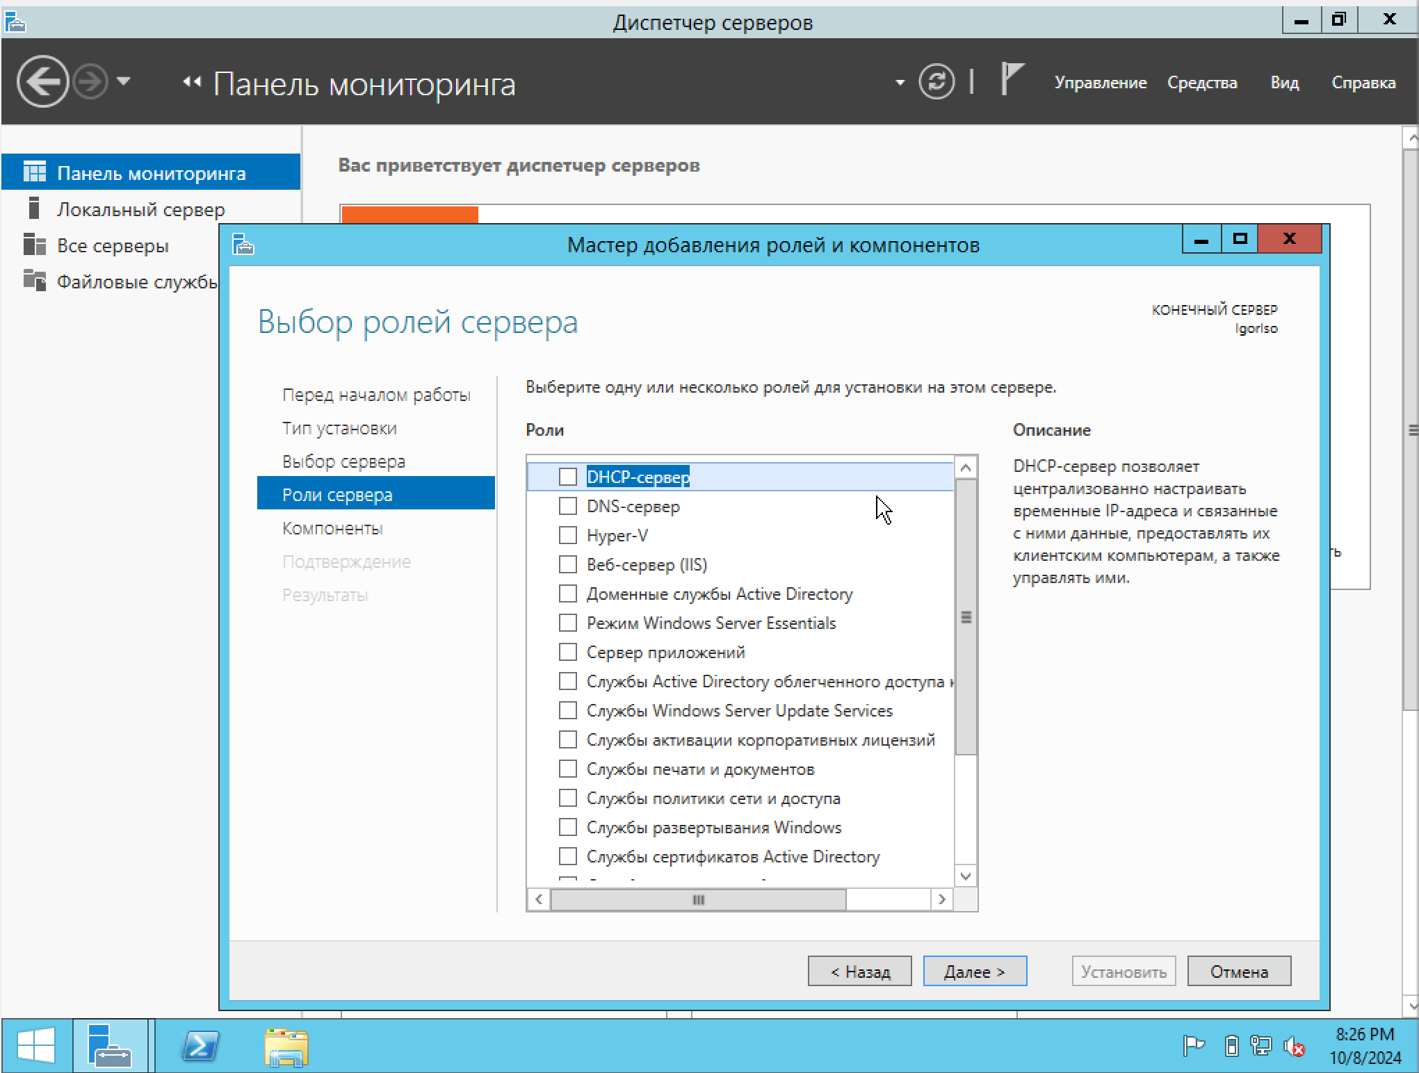

Добавил/установил   
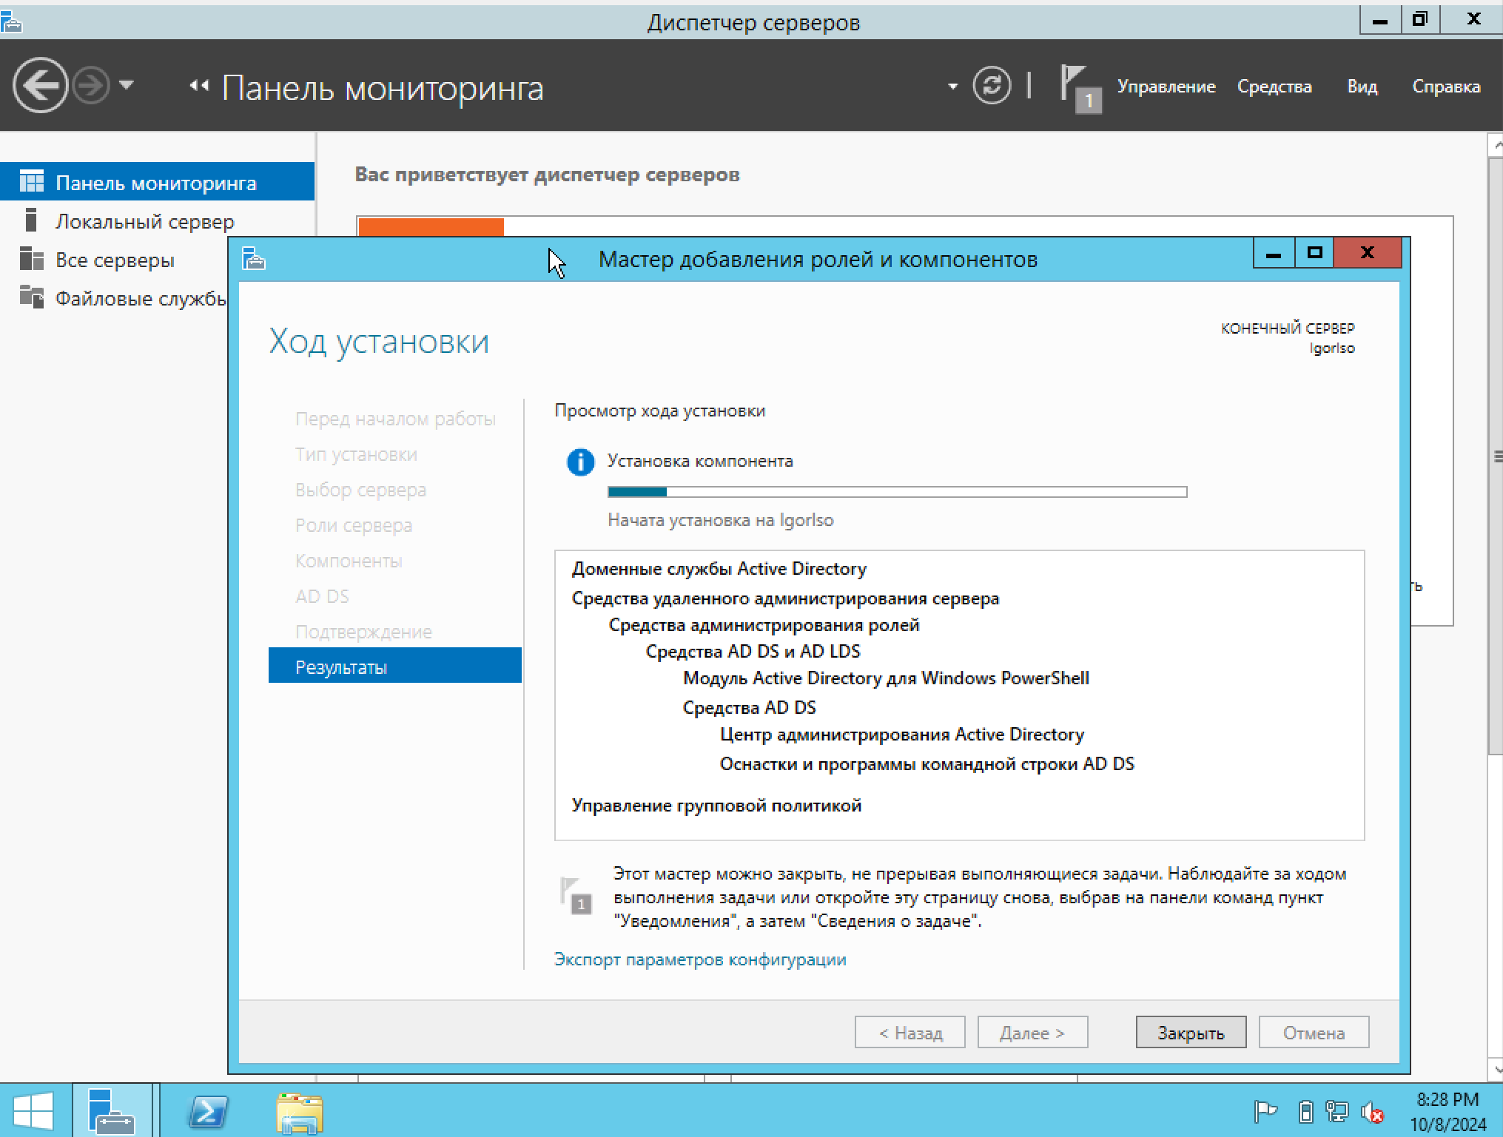

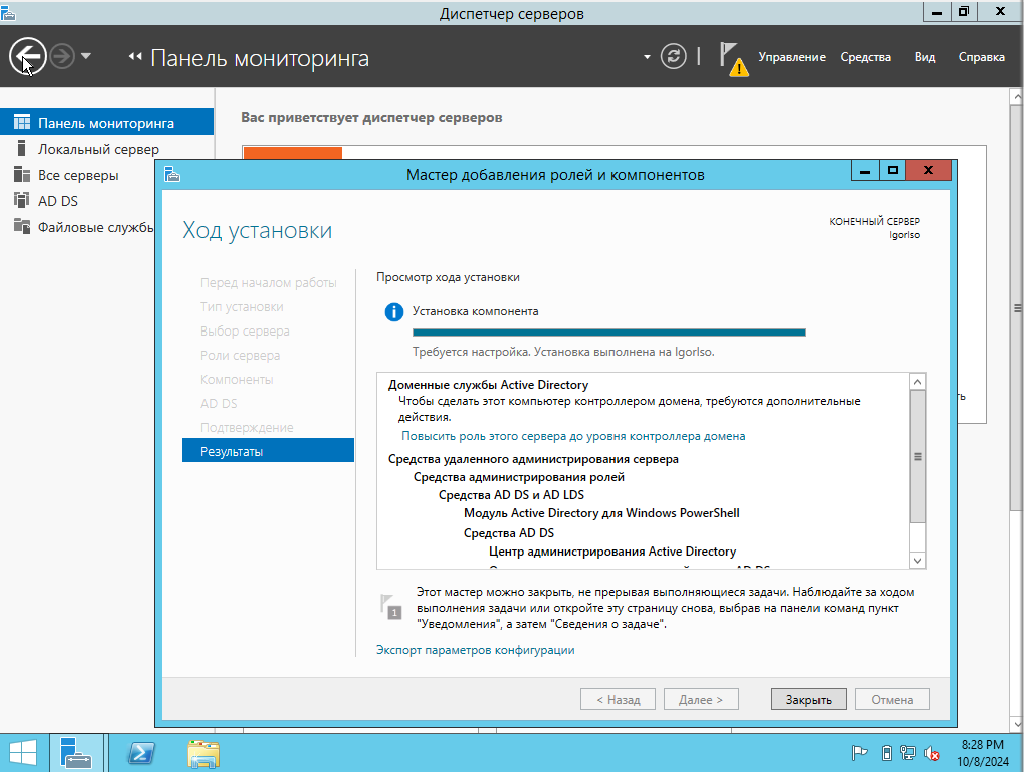

Установка доменных служб  
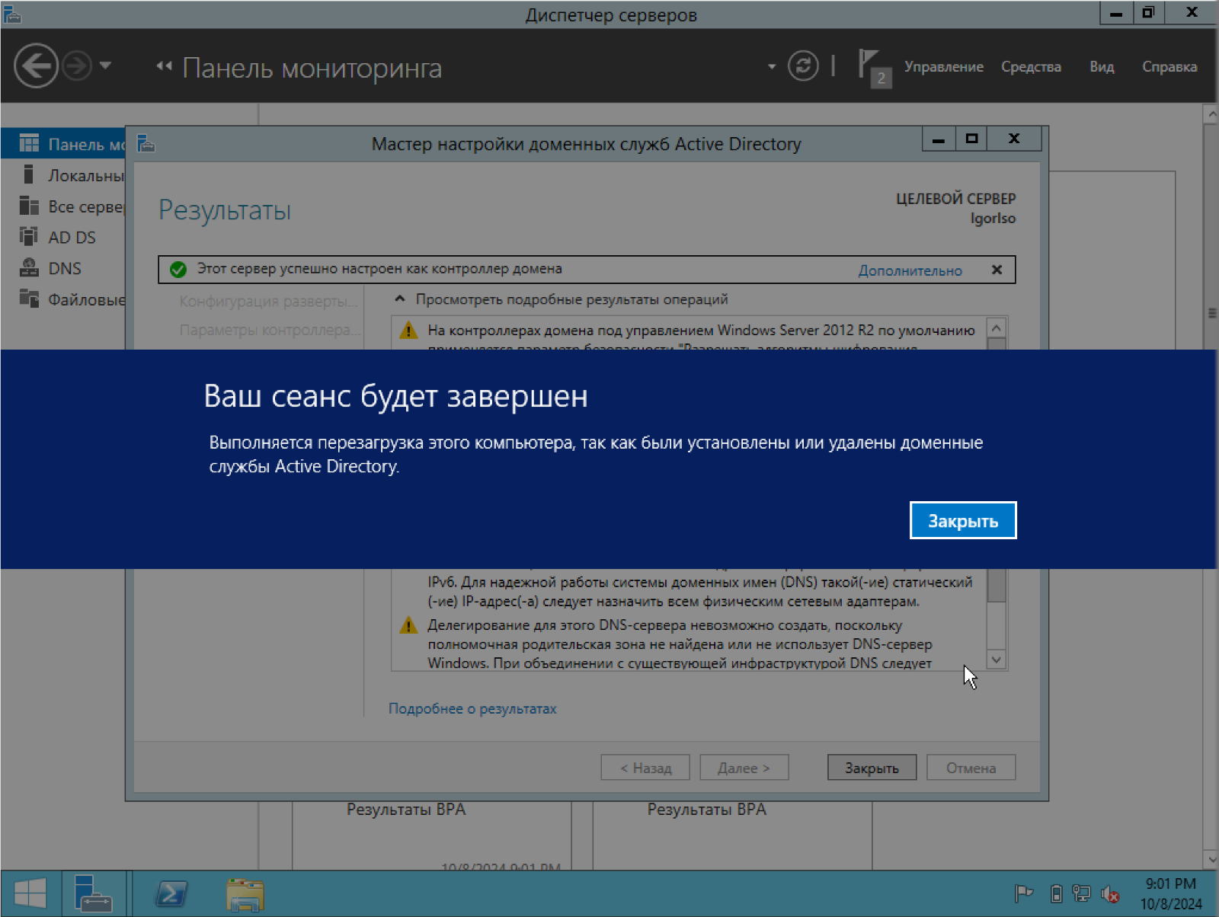

Установка DNS   
